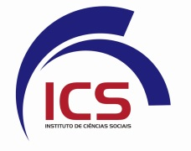
UNIVERSIDADE FEDERAL DE ALAGOAS – UFAL
INSTITUTO DE CIÊNCIAS SOCIAIS - ICS
PROGRAMA DE PÓS-GRADUAÇÃO EM SOCIOLOGIA - PPGS
MESTRADO EM SOCIOLOGIA SELEÇÃO 2017
EDITAL 25/2016
ORIENTAÇÕES RECURSO PROVA DE PROFICIÊNCIA

Cronograma da Fale:
DATAS | ETAPAS DOS EXAMES
18/10/2016 | Publicação do resultado preliminar
19/ a 21/10/2016 | Prazo recursal
31/10/2016 | Publicação do resultado final

Orientações para recurso:

Após o resultado, o candidato poderá se dirigir à Fale – sala dos Órgãos de Apoio, em horário comercial (das 8 às 12, das 13 às 17h) onde terá acesso à prova.
O candidato poderá solicitar o envio do espelho da prova por meio digital através do e-mail (proficiencia.ufal2014@gmail.com) ou na Faculdade de Letras – sala dos órgãos de apoio dentro do período recursal. As respostas aos recursos serão publicadas pelos programas no dia 31 de outubro de 2016.

Maceió, 18 de outubro de 2016.

